Летняя дистанционная площадка-2020
«Нескучные каникулы»

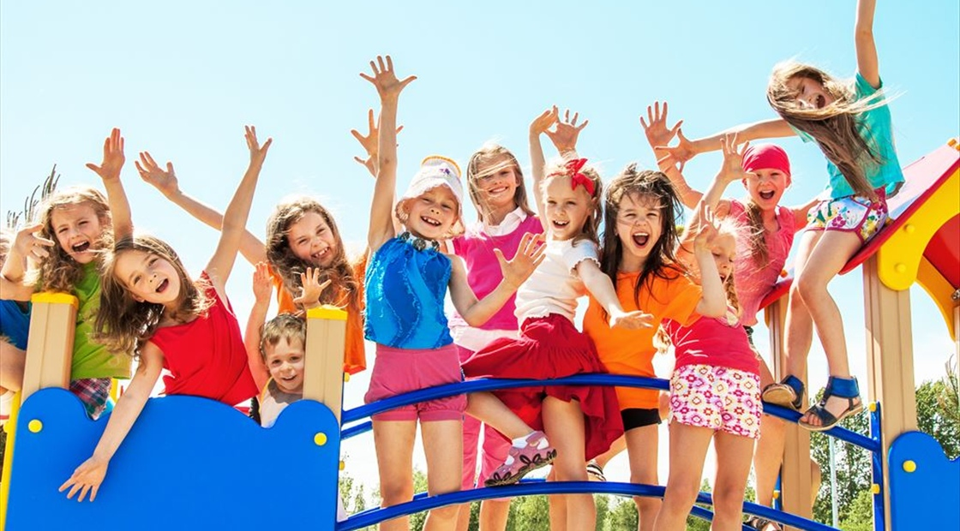

Расписание работы курсов внеурочной деятельности

1.06.2020-30.06.2020

№ | курсы ВУД |  |  | тематическое направление | Ф.И.О. учителя | график работы
1. | Хор «Мелодия» |  |  | Художественно-эстетическое | Журавлева Г.В.,  педагог дополнительного образования | вторник-  пятница  12:30-16:50
2. | «Вольный ветер» |  |  | Художественно-эстетическое | Исламова З.К.,  учитель русского языка и литературы | ^{вторник}  ^{12:30-13:00}
3. | «Познай себя» |  |  | Психолого-педагогическое | Мординсон Н.В.,  педагог-психолог | ^{среда}  ^{12:30-13:00}
4. | «Первые шаги в программировании» |  |  | Научно-техническое | Ферхатова Г.А.,  учитель информатики и ИКТ | ^{среда}  ^{12:30-13:00}
5. | Театр «Вдохновение» |  |  | Художественно-эстетическое | Гасанова Г.Ю.,  учитель русского языка и литературы | ^{пятница}  ^{12:30-13:00}
6. | «Хочешь быть здоровым -будь им» |  |  | Эколого-биологическое | Зубова А.Л.,  учитель биологии | ^{вторник}  ^{12:30-13:00}
7. | «Трудные вопросы истории» |  |  | культурологическое | Дьякова Е.Б.,  учитель истории и обществознания | ^{четверг}  ^{12:30-13:00}
8. | «Азбука спорта» |  |  | Физкультурно-оздоровительное | Тверитинова А.Н.,  учитель физвоспитания | ^{пятница}  ^{12:30-13:00}
9. | «Умелые руки» |  |  | Научно-техническое | Бочков А.П.,  учитель технологии | ^{вторник}  ^{12:30-13:00}
10. | «Черчение и моделирование в «КОМПАС – 3D» |  |  | Научно-техническое | Бондарева Л.С.,  учитель технологии | ^{четверг}  ^{12:30-13:00}
11. | «Лидер» |  |  | Социальное | Филимонова Е.В.,  учитель истории и обществознания | ^{пятница}  ^{12:30-13:00}
12. | «Мастерица» |  |  | Художественно-эстетическое | Трофимова Т.В.,  учитель технологии | ^{пятница}  ^{12:30-13:00}
13. | «В мире географии» |  |  | Туристско-краеведческое | Сташевская И.М.,  учитель географии | ^{пятница}  ^{12:30-13:00}
14. | «Основы проектной деятельности» |  |  | Художественно-эстетическое | Покровская О.Н.,  учитель истории и обществознания | ^{среда}  ^{12:30-13:00}
15. | «Робототехника» |  |  | Научно-техническое | Панасюк Д.П.,  учитель информатики и ИКТ | ^{понедельник}  ^{12:30-13:00}
16. | «Поем вместе» |  |  | Художественно-эстетическое | Ромащенко Л.В.,  учитель музыки | ^{пятница}  ^{12:30-13:00}
17. | «Баскетбол» |  |  | Физкультурно-оздоровительное | Решетникова Т.А.,  учитель физвоспитания | ^{среда}  ^{12:30-13:30}
18. |  | «Школа безопасности» | Туристско-краеведческое |  | Дудка Г.Г.,  учитель ОБЖ | ^{пятница}  ^{12:30-13:00}

